2018年剑桥大学精英学术营招生简章
一、背景简介
剑桥大学被公认为是英国也是全世界最顶尖的大学之一，亦是世界上培养出最多诺贝尔奖得主的高等学府。在剑桥大学800多年的历史中，涌现了牛顿、达尔文等一批引领时代的科学巨匠；培养了培根、凯恩斯等贡献突出的文史学者；造就了15位英国首相和至少9位世界君王、97位诺贝尔奖获得主、10位菲尔兹奖得主以及4位图灵奖得主。 作为剑桥大学31所学院之一，剑桥大学丘吉尔学院（Churchill College）建于1960年，它是英国及英联邦为纪念英国战时首相温斯顿‧邱吉尔（Winston Churchill）爵士而创建的学院。虽为剑桥大学较为年轻的学院，丘吉尔学院诞生以来学术发展却十分引人注目。在剑桥大学97位诺贝尔奖获得者中，32位均出自丘吉尔学院。丘吉尔学院作为剑桥大学中地理面积最大的学院，有着丰富而完善的硬件设施，给予学员最佳的学习、生活体验。例如丘吉尔档案馆，建于1973年，馆藏包括四位英国首相的手迹：丘吉尔先生，撒切尔夫人，约翰梅杰，戈登布朗。除此之外，剑桥大学丘吉尔学院还有现代的学习中心、网球场等便于学生学习与休闲的场所。

二、项目内容及特色
1.专业定制——剑桥大学丘吉尔学院根据学员学术方向、水平等量身定制精英课程。
2. 课堂体验——邀请剑桥大学商科、管理、经济、金融等相关专业的优秀教授、院士以及相关领域权威人士亲临授课。学员们将在世界顶尖学府与一流名师面对面交流、探讨专业课题，感受名校的学习氛围。
3.名校认可——剑桥大学将对课程进行官方认证，顺利完成课程的学员可获得高含金量的剑桥大学课程毕业证书。
4.名校体验——学员们将全程在剑桥大学校内学习，入住剑桥大学学生公寓，并参加正装晚宴，全方位体验剑桥大学正式学生的学霸生活。
5.寓教于乐——学术课程外，将安排剑桥、伦敦、牛津等地的参观探访，以及其它文化交流活动。
三、项目时间
2018.08.13-2018.08.26
四、项目支持
剑桥大学丘吉尔学院
五、报名截止时间
2018.05.31
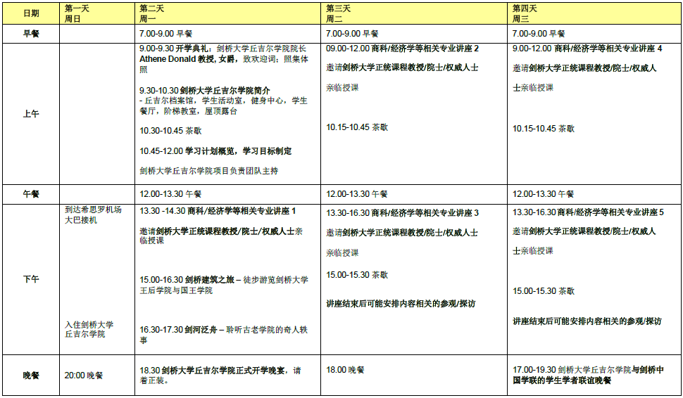
六、行程安排
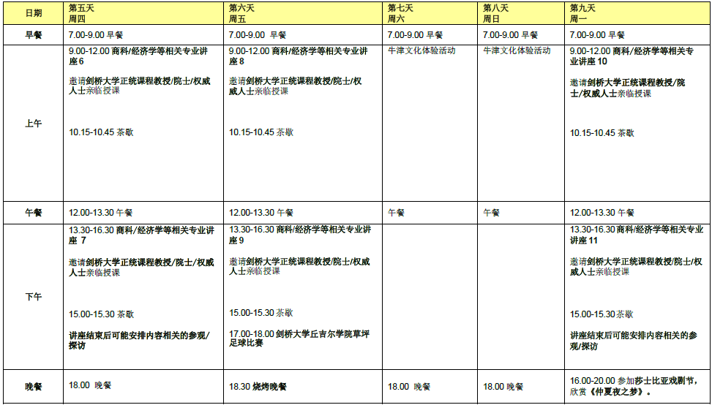

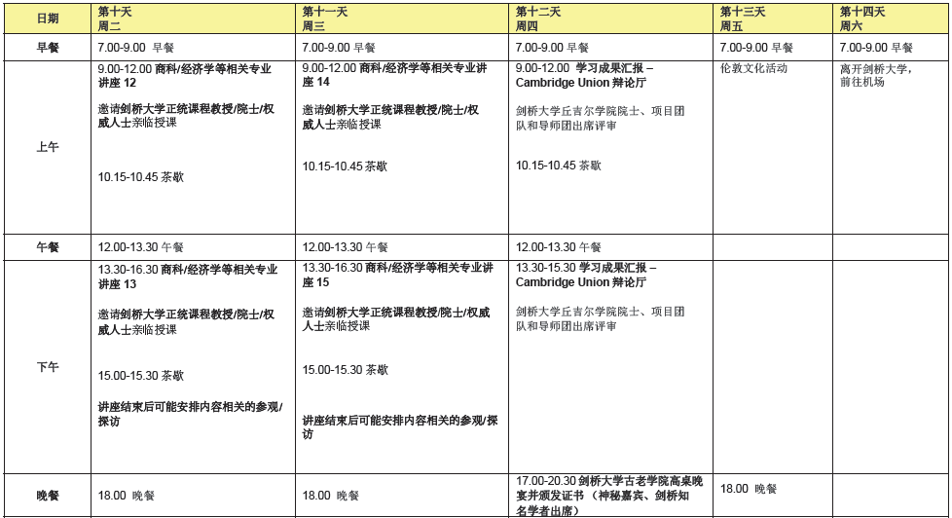

七、报名条件
- 选拔对象：经济管理学院本科学生，对商业及经济管理感兴趣的其他本科学生。
- 语言要求：有一定的英语基础，能熟练地听说读写者优先。

八、项目说明
- 课程地点：剑桥大学丘吉尔学院
- 课程时间：周一至周五每天不少于六小时学术课程时间，周末安排周边城镇探访及文化体验活动
- 食宿安排：入住剑桥大学学生公寓，三餐均包含在内
- 课程费用：45000元
费用包含：1）人身意外伤害险保险费；2) 课程学费；3)课程期间的吃、住、行花费及学习参观费、小费。
费用不含：1)办理护照的所有费用；2)办理签证的费用；3)国内－英国往返交通费用（可代预定）；4) 课程周期外的食宿费用；5)课程周期内外的个人花费； 6)境外通讯费用；7)公证费用（如产生）。

九、咨询及联系方式

国际教育学院招生办公室（行政楼400室）
电话：88427789 88426021
QQ咨询：342513968 微信公众号：首义留学中心


